FIUBA - 7507
Algoritmos y programación 3
Trabajo práctico 2: AlgoTank
2do cuatrimestre, 2011
(Trabajo Grupal)

Nombre | Padrón | email
Federico Barrios | 91954 | fbarrios@live.com.ar
Jorge Collinet | 92131 | jorgecollinet@hotmail.com
Tomás Franco | 91013 | tomifranco89@hotmail.com
Samanta Loiza | 91935 | samiloiza@hotmail.com

Introducción

Objetivo del trabajo

Aplicar los conceptos enseñados en la materia a la resolución de un problema, trabajando en grupo utilizando Java o C#.

Consigna

Desarrollar la aplicación completa, incluyendo el modelo de clases, la interfaz con el usuario, con sus pruebas correspondientes, de un juego cuyas reglas se muestran a continuación. Se deberán entregar pruebas unitarias y de integración completas y los elementos de documentación que se detallan en este enunciado.

Requerimiento

La empresa Rezagos Militares Software Inc., creadora de grandes éxitos en el campo de juegos de video, está encarando un proyecto para realizar un simulador de batalla de tanques para ser utilizado como software de entrenamiento de la Fuerza Militar Argentina y ha elegido a su grupo de trabajo para realizar el diseño y desarrollo de su nueva e innovadora idea.

El juego consiste en un mapa en forma de laberinto formado por paredes de concreto y de metal donde se desplazan los tanques y disparan entre sí.

A continuación se describe el enunciado general con las características funcionales de la aplicación a desarrollar:

Corre el año 2158 y nuestro país debe defenderse de una invasión extranjera que busca el control de las fuentes de agua potable de nuestras provincias. Nuestra flota terrestre consta de 2 tanques, uno de los cuales no funciona por falta de mantenimiento. La flota extranjera es muy poderosa y está compuesta de miles de tanques que comienzan a invadir nuestro territorio y amenazan con controlarlo por completo. Pero aún queda una esperanza si nuestro único tanque (cuyo nombre clave es “AlgoTank”) pudiera defender la última base militar argentina en pie.

Para cumplir con su cometido, el AlgoTank deberá cumplir una serie de misiones. En cada misión se enfrentará a una flota distinta de tanques invasores. Las flotas de los enemigos están conformadas por distintos tipos de tanques, los cuales intentarán destruir la base militar argentina.

La cantidad de tanques de las flotas es variable (mínimo 4 tanques). Ninguna flota aparece en escena hasta que la flota anterior haya sido totalmente destruida.

Una implementación similar de una empresa competidora puede verse en el siguiente link, y sirve para entender la dinámica del juego:

http://www.youtube.com/watch?v=u8TIGqRRwB8

Los enemigos cuentan con los siguientes modelos de tanques:

Nombre | Armas | Estrategia ataque | Observaciones | Puntos por destrucción
Grizzly Battle Tank | Ametralladora – Quita 20 de resistencia. | Busca siempre perseguir y matar al AlgoTank | Velocidad de disparo y velocidad baja. | 20
IFV (Infantry Fighting Vehicle) | Cañón – Quita 30 de resistencia. | Busca Siempre derribar el cuartel Argentino. | Son los más rápidos y tienen una velocidad de disparo media. Buscan llegar al cuartel Argentino lo más cerca posible de los bordes del escenario. | 30
Mirage Tank | Lanza Cohetes – Quita la mitad de la resistencia del oponente | Busca Siempre derribar el cuartel Argentino. | Buscan llegar al cuartel Argentino por el centro del escenario. Es de velocidad media y son los que más rápido disparan. | 50
Todos los tanques (incluido el AlgoTank) empiezan con 100 de resistencia.

Por su parte el AlgoTank es un tanque escalable. En la versión base solo cuenta con una ametralladora, pero puede escalar aumentado su poderío apropiándose de las armas de los tanques que destruye y atrapando bonus que aparecerán en el escenario.

Bonus

Existen solo dos tipos de bonus que aparecerán a lo largo del juego.

- Bonus de vida: Aumenta un 40% de la resistencia actual del tanque.

- Bonus de ataque: Aumenta un 20% la velocidad del tanque y un 30% la velocidad de disparo.

Ambos deben aparecer en distintos lugares del escenario cada cierto tiempo que dependerá la dificultad del nivel.

Paredes

Las paredes del escenario pueden ser tanto de concreto como de metal o combinaciones de ambas, dependiendo de la dificultad del nivel.
Ambos tipos de paredes pueden ser destruidas. Las paredes de concreto no resisten ningún impacto, por lo tanto al ser alcanzadas por cualquier tipo de proyectil son destruidas. Las paredes de metal, en cambio, resisten 1 impacto por lo tanto son destruidas con el segundo proyectil.

Una vez destruida la pared el espacio que ocupaba pasa a ser espacio transitable por los tanques.

Consideraciones generales:

- Todo tanque tiene una fuente de energía, la cual disminuye a medida que es atacado. Cuando dicha energía llega a cero el tanque es destruido.

- El AlgoTank va sumando puntos para su misión a medida que destruye tanques enemigos. Al llegar a 1000 puntos termina el nivel y pasa al siguiente.

- La ametralladora no se gasta, pero los cañones y cohetes sí.

Entregables

Se deberá desarrollar la aplicación completa, incluyendo la interfaz gráfica. Deberá poder grabarse los puntajes altos (los más altos, configurable), así como también las partidas para continuarlas en otro momento.

Deberá entregarse:

- Todas las clases con sus métodos, organizados en paquetes/namespaces según criterio del alumno.
- Conjunto de pruebas unitarias que muestren el uso del modelo y su correcto funcionamiento.
- Documentación completa del código fuente.
- Documentación completa del diseño de clases (ver siguientes secciones del enunciado).
- La aplicación deberá poder correrse desde consola, para lo cual deberá proveerse el archivo de Ant o NAnt correspondiente.

Entrega
Este documento se deberá completar con las secciones correspondientes.
Deberá acordarse con su ayudante la forma de entrega de los elementos que se evaluarán.

Fechas de entrega

Entrega 1 (semana del 14 de noviembre de 2011): se deberá entregar la primera versión de la documentación con todos elementos correspondientes y el modelo de dominio con sus pruebas unitarias.
Entrega final (semana del 28 de noviembre de 2011): se deberá entregar la aplicación completa junto con la documentación revisada y corregida según los comentarios realizados por el ayudante asignado.

Pruebas

Todas las clases deberán contar con sus pruebas unitarias COMPLETAS.
La aplicación deberá contar con pruebas de integración COMPLETAS.

Documentación

Supuestos
- Cuando los disparos salen del espacio considerado por la aplicación, dejan de existir dentro de la misma.
- Los tanques, las paredes, los bonus y el cuartel tienen que tener la totalidad de su ocupación dentro de los límites del espacio manejado por el programa. Tampoco puede haber ningún tipo de coincidencia en las ocupaciones de ninguno de ellos (haciendo la salvedad momentánea de cuando un tanque impacta a un bonus).
- Una vez ejecutados, los disparos son independientes del tanque. De esta manera un tanque enemigo puede dañar a sus compañeros y el tanque del jugador a su cuartel.
- Los bonus no son afectados de ninguna forma por los disparos.
- El cuartel es destruido ante el primer impacto que recibe.
- Al ser destruido, un tanque enemigo otorga sus municiones al tanque del jugador, independientemente de si el daño que recibió se debió total, parcial, o nulamente a este último.

Modelo de dominio
Una de las primeras cuestiones que convenimos al encarar el trabajo práctico fue el cómo manejaríamos la disposición espacial de la simulación. Nuestro ayudante nos recomendó no utilizar para la representación de las posiciones de los objetos números flotantes debido a las complicaciones que acarrean (por ejemplo en sus comparaciones).
Es por esto que decidimos optar por representar al espacio bidimensional en el cual transcurre la acción del juego como un plano discreto compuesto por unidades elementales cuadradas, con un eje horizontal que crece de izquierda a derecha y un eje vertical que crece de arriba hacia abajo; y restringiendo las posibles posiciones de los objetos a coordenadas no negativas (cabe destacar que esto está implementado de manera convencional, ya que no existe una matriz de acceso a tales cuadrados sino que son los mismos objetos los que conocen como ocupan el espacio).
Lo recién mencionado nos brindó por lo tanto una mínima unidad de longitud adimensional (simplemente llamada 1), y por lo tanto también nos brindó una unidad de superficie. Los objetos situables en el escenario del juego ocuparían entonces figuras compuestas por distintas disposiciones de pequeños cuadrados de 1x1.
Entendiendo que la simulación implica magnitudes físicas como la velocidad, y dado que ya contábamos con una unidad de longitud, automáticamente nos vimos necesitados de definir una unidad temporal. Esta unidad volvió a definirse como 1, y por lo tanto la velocidad de un objeto puede considerarse como: número de unidades elementales de longitud movidas por cualquiera de sus puntos / unidad elemental de tiempo. La velocidad es, dado que sus magnitudes componentes lo son también, adimensional. Esta unidad de tiempo es también la mínima división temporal en la que puede darse algún tipo de cambio en cualquiera de los objetos implicados en el juego.
Sabiendo que este implica el movimiento de objetos en un espacio limitado y que prácticamente toda su lógica tiene que ver con el qué sucede cuando estos coinciden en espacialmente (léase colisionan), fue preciso decidir cómo manejarían estos objetos sus posiciones en el espacio.
Naturalmente se definió una clase Espacio, cuya principal funcionalidad es proveer a los objetos del espacio de la capacidad de acceder a información acerca de los demás sin tener que conocerlos directamente.
Luego, casi intuitivamente, definimos la clase ObjetoJuego, la cual otorgaría comportamiento común a todos los objetos que tienen la capacidad de estar situados en el espacio.
Suponer que todos los objetos ocupan una superficie unitaria es una simplificación tan grosera que ni siquiera tuvo sentido analizar sus falencias. Para que el juego sea atractivo, y sobretodo extensible, definimos la interfaz Ocupacion.
Cada instancia de la clase ObjetoJuego tendría una instancia de una clase que implemente Ocupacion (la cual puede imaginarse en términos no abstractos como la suma de todas y cada una de las superficies unitarias que ocupa el objeto en un momento determinado), y relegaría en ella gran parte de su manejo espacial. Entre los varios métodos que debe redefinir una clase instanciable cuya jerarquía de clases implemente ocupación en algún lugar, destaca el método que sabe decir cuando una ocupación está en contacto con otra (cuya utilidad no es necesario señalar a la hora de delegarle comportamiento para evaluar potenciales colisiones).
Si bien a priori la única clase que implementa la interfaz Ocupacion es OcupacionCuadrada, lo que dicha interfaz nos permitió (aparte de una mayor capacidad para otorgar distintos tamaños y formas a los objetos), es que el día de mañana puedan tenerse por ejemplo objetos circulares, rectangulares, triangulares, o de cualquier forma que se desee.
Como último detalle señalamos que el manejo de las colisiones entre todos las instancias de las subclases de ObjetoJuego lo resolvimos haciendo uso del patrón “Double Dispatch”; que los objetos vivos no controlados por el futuro jugador manejan sus disparos y movimientos con clases que utilizan el patrón “Strategy”, y que la clase Espacio utiliza el patrón “Singleton” ya que no existirá más de una instancia de ella y que prácticamente todos los objetos necesitan en mayor o en menor medida un punto de acceso a esta.

Diagramas de clases

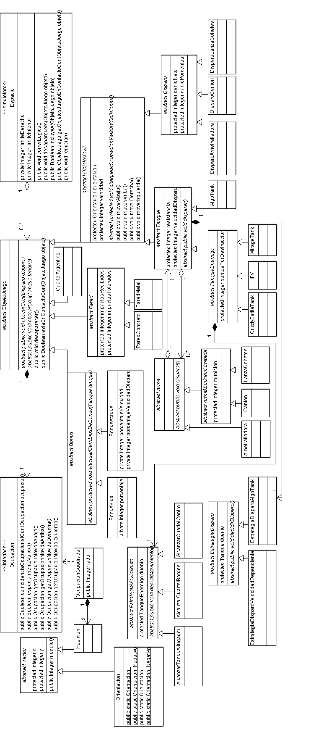

Detalles de implementación
El hecho de tener enemigos con comportamiento algorítmico representó para nosotros el interesante desafío de programar una inteligencia artificial.
Las clases relacionadas al comportamiento de esta lógica fueron una de las últimas cosas en implementarse, y por una cuestión de plazos no les dedicamos el tiempo que creímos merecían. Esto se debió al simple hecho de que se debía tener una versión relativamente avanzada del resto del modelo para poder implementarlas, ya que deben saber como se maneja gran parte del mismo.
Sin más preámbulos pasamos a detallar cuál es el funcionamiento básico de estos módulos, los cuales son concretamente clases que representan distintas estrategias adoptadas por los tanques:
Movimiento:
Existe una clase abstracta común a todas las demás y que les otorga mediante métodos en su totalidad protegidos comportamiento que todas necesitan.
El estado general que dicha clase abstracta otorga es una referencia a la instancia de una subclase de ObjetoMovil que utiliza dicha estrategia, y otra referencia a la instancia de una subclase de ObjetoJuego que representa al objetivo al que la primera trata de destruir.
Si bien el enunciado daba la idea de que sólo los tanques tenían una estrategia de movimiento, no había ninguna razón para tratar a los objetos que necesitasen una mediante variables de tipo ObjetoMovil y el día de mañana poder reutilizarlo y extenderlo a, por ejemplo, misiles teledirigidos (un razonamiento análogo se aplica a que la segunda referencia sea de tipo ObjetoJuego).
Los objetos que poseen una estrategia de movimiento interactúan con esta enviándole el mensaje decidirMovimiento() y será esta quien les indique hacia donde dirigirse.
La estrategia que está pensada para seguir continuamente al tanque del jugador, le va indicando al objeto que la utiliza que se mueva en dirección al tanque alternando movimientos verticales con horizontales, y si ya lo alcanzó en algún eje, que los movimientos pasen a ser exclusivamente en el otro.
La estrategia que está pensada para que los tanques alcancen al cuartel argentino, obligan a que lo primero que hagan los objetos que las utilizan sea dirigirse hacia un borde lateral del escenario o su centro, y que luego comiencen a acercarse a su objetivo verticalmente, orientándose hacia él para dispararle cuando estén situados de manera coincidente con ellos de manera horizontal (cuando pierden esta coincidencia vuelven a trasladarse para buscarla nuevamente).
Cabe señalar que el hecho de que ningún objeto de la pantalla que puede obstaculizar a un tanque no sea destruible por los disparos de este fue de ayuda, dado que hubo que prestar menor atención al hecho de que un tanque pueda quedar obstaculizado infinitamente.
Disparo:
En lo que respecta a las estrategias de disparo, también hay una clase abstracta común a todas las demás.
Dicha clase obliga a sus subclases a conocer al tanque dueño de las estrategias que ellas representan. Los tanques interactúan con su estrategia enviándole el mensaje decidir disparo, y es esta quien decide si el tanque está en condiciones de disparar en función de su velocidad de disparo, y eventualmente quien le dice cuál de sus armas debe disparar.
Cada tanque debe indicarle a su estrategia de disparo en su método vivir() que ha transcurrido tiempo. Esta lleva una cuenta de la cantidad de unidades temporales transcurridas desde el último disparo, y cuando este valor es mayor que el resultado de la resta entre una constante y la velocidad de disparo del tanque, este tiene permitido disparar (de esta manera, a mayor velocidad de disparo, mayor frecuencia posible de los mismos).

Detalles generales: Como detalles generales a tener en cuenta señalamos los siguientes:
- La instancia de AlgoTank y de CuartelArgentino deben crearse antes que los tanques enemigos dado que estos los necesitan para setearlos como objetivos de sus estrategias de movimiento.
- Enviándole a la instancia de la clase Espacio el mensaje correrLogica(), se le indica a todos los objetos involucrados en el juego que necesiten saberlo (para lo que implementan la interfaz ObjetoVivo) que ha transcurrido una unidad temporal.
- Como se desea que los tanques tengan un comportamiento polimórfico al disparar, el cual pueda ser invocado con el simple envío del mensaje homónimo, es que definimos que las instancias de AlgoTank tengan un arma por defecto (instancia de Ametralladora) la cual es disparada sólo cuando no tiene armas robadas. Cuando un enemigo es destruido, entrega sus armas al tanque y este se las apodera, siempre y cuando tengan munición no nula. Para llevar cuenta de las armas adquiridas este utiliza una pila. La estrategia de disparo de las instancias de AlgoTank eligen por defecto disparar de dicha pila y eliminan las armas que quedan sin municiones. Finalmente cuando la pila está vacía le indican al tanque que dispare su arma por defecto.

Excepciones
Los casos excepcionales que tuvimos en cuenta fueron:
- Cuando se trata de agregar una instancia de una subclase de ObjetoJuego a la instancia de la clase Espacio cuya ocupación coincide parcial o totalmente con la de otra, se lanza una excepción instancia de la clase OcupacionCoincidenteConOtroObjetoJuego. Cabe destacar que esto no es así cuando lo que se trata de agregar es un disparo, y esta salvedad es para contemplar el posible caso en que un tanque esté en contacto con otro objeto, orientado hacia él, y dispare.
- Cuando se trata de agregar una instancia de una subclase de ObjetoJuego a la instancia de la clase Espacio cuya ocupación no está mapeada correctamente dentro de los límites de este, se lanza una excepción instancia de la clase OcupacionInvalidaAlAgregarObjeto. Nuevamente señalamos que si el objeto que se está tratando de agregar es un disparo evitamos lanzar a dicha excepción para contemplar el caso en que un tanque esté en una ocupación de borde, orientado hacia el mismo, y dispare.
Fuera de estos casos la lógica del juego es bastante consistente y no notamos otros casos excepcionales que consideremos deban ser tenidos en cuenta.

Diagramas de secuencia
La secuencia de movimiento y disparo de un tanque enemigo describe prácticamente toda la lógica central de la aplicación, así que incluimos el diagrama que representa a tal secuencia cuando el tanque debe moverse hacia abajo y disparar:
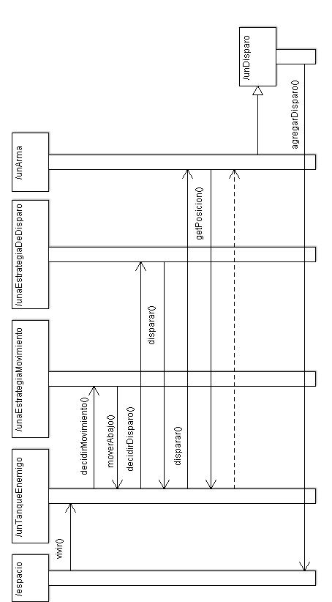

Diagrama de estados
Mostramos los estados generales por los que pasa un disparo mientras es considerado por la aplicación (los cuales se aplican además a todos los objetos vivos):
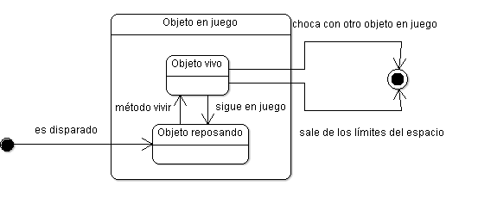

Diagrama de paquetes
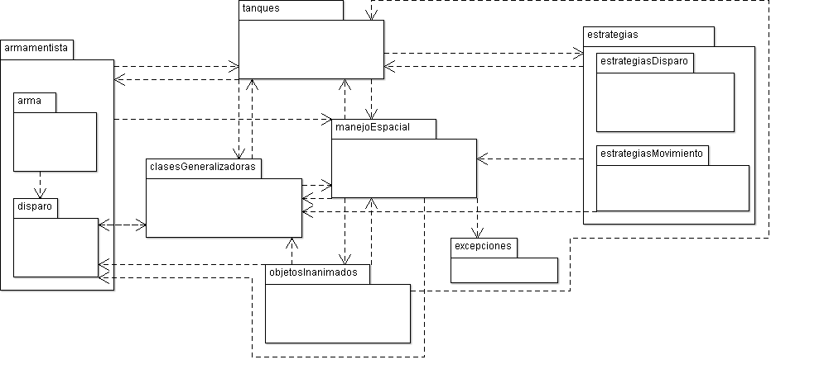

Código fuente
[Código fuente impreso de las clases del dominio (no pruebas). Consultar con su ayudante si el código se incluirá o no aquí]

Checklist de corrección
Esta sección es para uso exclusivo de la cátedra, por favor no modificar.

Carpeta
Generalidades
- ¿Son correctos los supuestos y extensiones?
- ¿Es prolija la presentación? (hojas del mismo tamaño, numeradas y con tipografía uniforme)
Modelo
- ¿Está completo? ¿Contempla la totalidad del problema?
- ¿Respeta encapsulamiento?
- ¿Hace un buen uso de excepciones?
- ¿Utiliza polimorfismo en las situaciones esperadas?

Diagramas
Diagrama de clases
- ¿Está completo?
- ¿Está bien utilizada la notación?
Diagramas de secuencia
- ¿Está completo?
- ¿Es consistente con el diagrama de clases?
- ¿Está bien utilizada la notación?
Diagramas de estado
- ¿Está completo?
- ¿Está bien utilizada la notación?

Código
Generalidades
- ¿Respeta estándares de codificación?
- ¿Está correctamente documentado?

